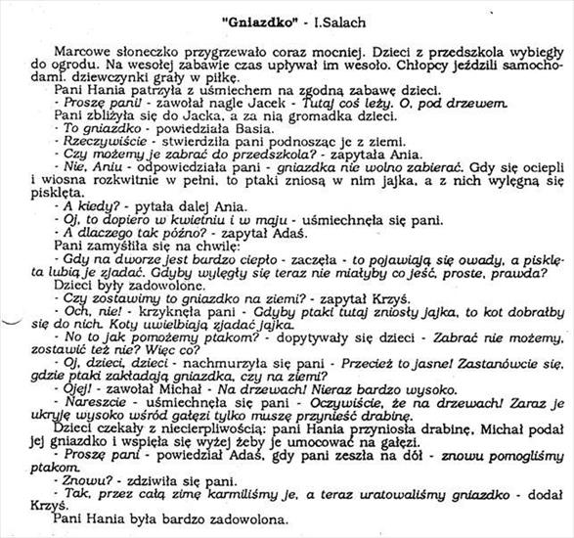

wiosna • historyjki obrazkowe • pliki użytkownika gosiach6 przechowywane w serwisie Chomikuj.pl •

Historyjki obrazkowe
Wytnij, ułóż obrazki w odpowiedniej kolejności. Opowiedz historyjkę.
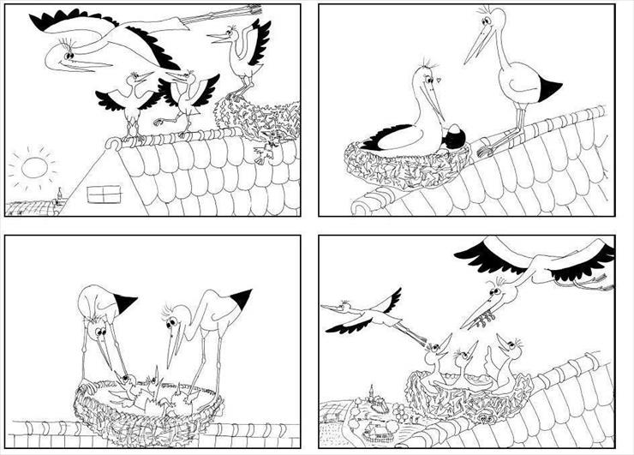

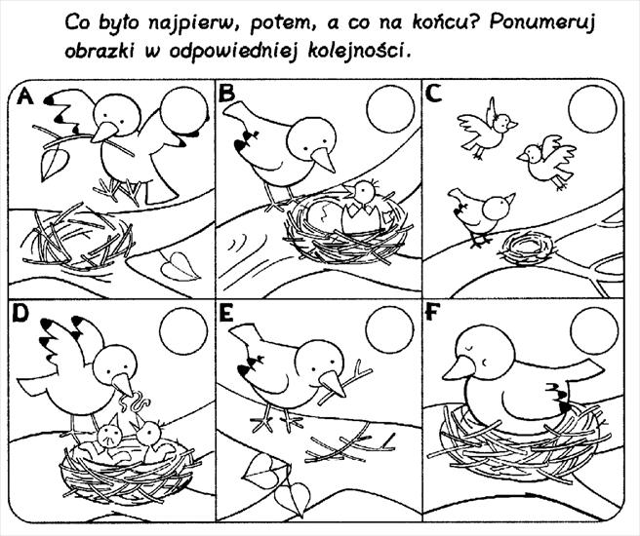

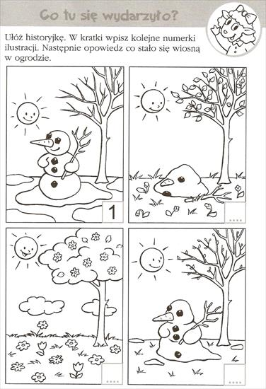
Wklej obrazki w odpowiedniej kolejności.
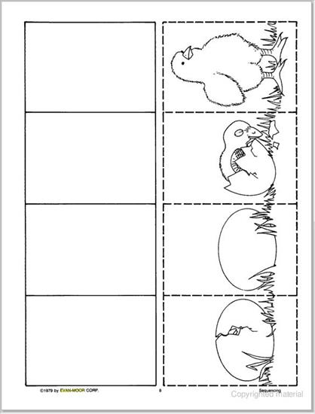

Powyższe materiały - kajaaaa1 - Chomikuj.pl
chomikuj.pl › kajaaaa1 › czarno-bia*c5*82e+historyjki+obrazkowe

Rysuju po śladzie. Pokoloruj chmurkę.
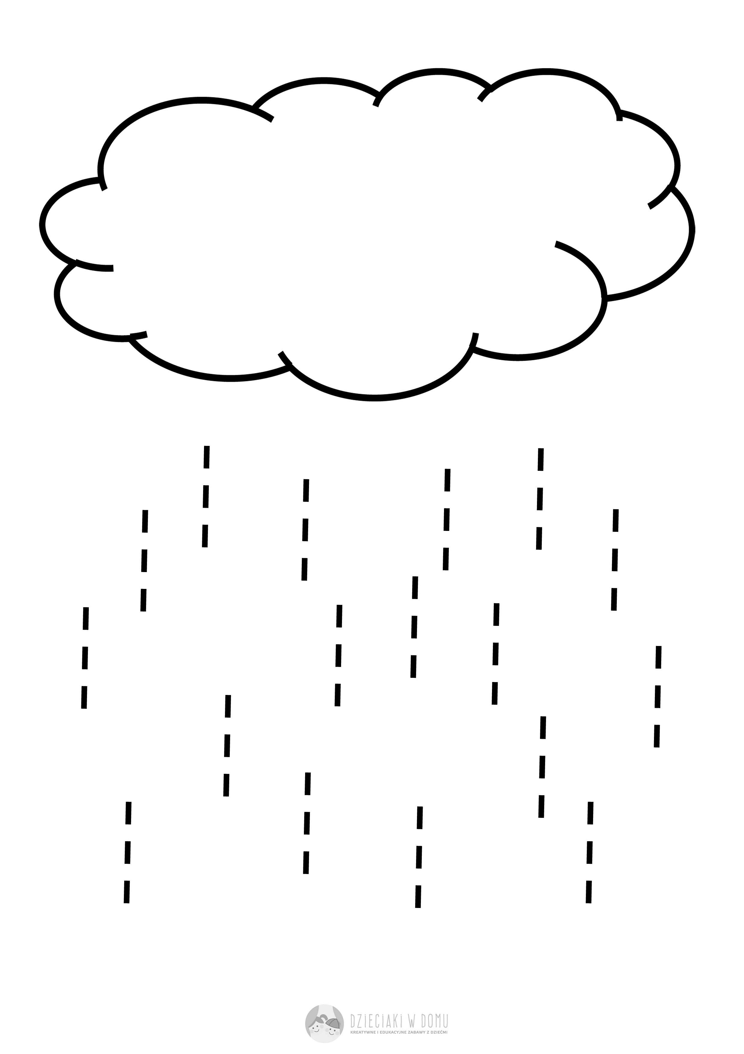

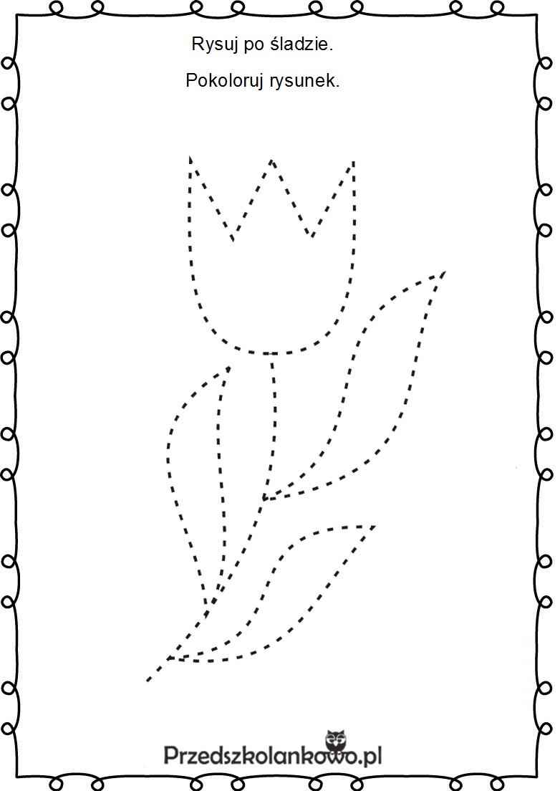
Wyklej jaskółkę kawałkami czarnego papieru pozostawiając biały brzuszek

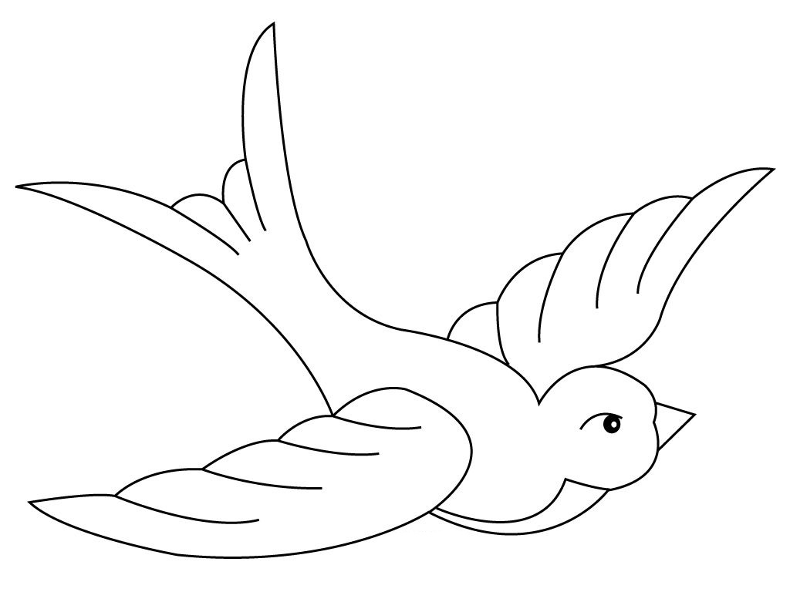

Kolorowanka – Jaskółka - Miasto Dzieci
miastodzieci.pl › Kolorowanki › zwierzęta, rośliny › Ptaki

Pokoloruj obrazek
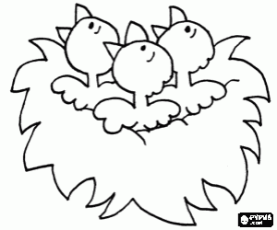
Kolorowankimalowanki.pl

Gra planszowa „Bocian i żaby”
Opis gry
Żabka próbuje dostać się do stawu. Po drodze napotyka różne przeszkody.
Koło niebieskie – żabka przygląda się motylowi – czekamy jedną kolejkę ( obrazek.- e-kolorowanka.pl)
Niebieskie kwadraty to kamienie – żabka przeskakuje z kamienia na kamień – trzy pola do przodu
Żabka napotyka deszczową chmurkę – po rozwiązaniu zagadki przysługuje dodatkowy rzut ( obrazek - www.dla-dzieci.com.pl/kolorowanki)
Zagadka
Gdy na deszcz się zbiera,
chętnie go zabierasz.(parasol)
Żabka zobaczyła bociana - cofa się dwa miejsca do tył ( bocian – suprcoloring.com)
Zielone kółko – żabka spotyka wiosenny kwiatek, nazywa go (tulipan)- porusza się jedno miejsce do przodu( obrazki - supercoloring.com)

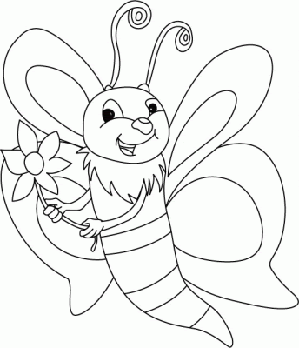

START
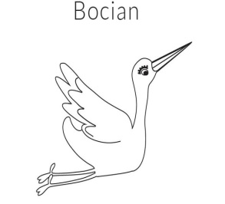 META
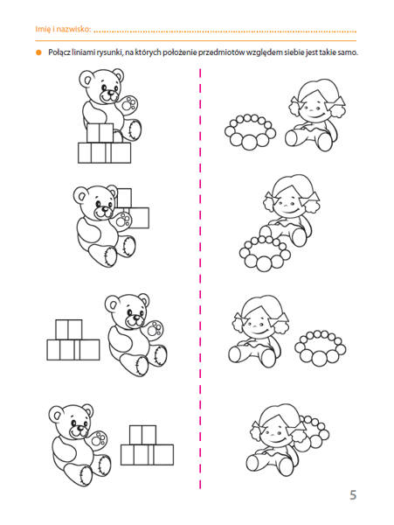

ksiegarnia- edukacyjna.pl

Cześć Kochane Przedszkolaki!
Mamy dla Was dzisiaj zadanie. Poproście rodziców aby przeczytali Wam historię o Anielce. To wyjątkowa postać, która zamieszkała w moim domu… Jest tak rezolutna, że potrafi zjawić się wszędzie… Do dzieła
O TYM, JAK POWSTAŁA ANIELKA, KTO JĄ STWORZYŁ
I CO BYŁO POTEM…
Był raz sobie przedszkolak
Co się nudził nad życie
I choć wcale nie musiał
Wstawał co dzień o świcie!
I gdy tylko spod kołdry
Nos wystawił malutki
Pędem biegł do rodziców
By im wyznać swe smutki:
- Mamo, pobaw się ze mną!
- Mamo- zrób mi śniadanie!
- Tato- chodźmy na spacer!
- Pobawmy się na dywanie!
- Narysuj mi jeżyka!
- Pozwól skakać po łóżku!
- Zatańcz ze mną w kółeczku!
- Nie mów do mnie ,,maluszku"!
- Tak mi dzisiaj jest smutno
I na płacz mi się zbiera…
Nudzi mi się okrutnie!
Chciałbym mieć PRZYJACIELA!
- Jeśli masz wyobraźnię,
To możesz po kryjomu
Zmajstrować przyjaciela
Z tego, co mamy w domu…

Weź kawałek tkaniny
Szalik albo chusteczkę…
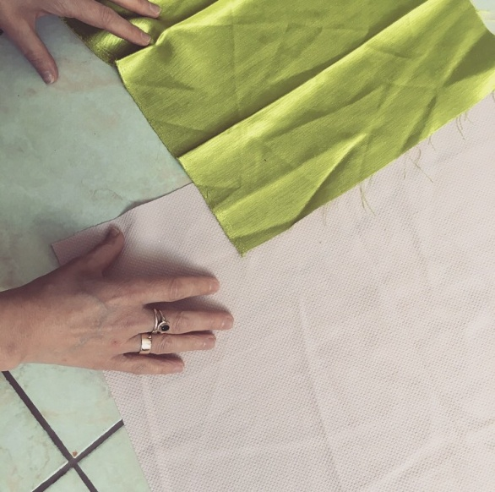
Włóż coś w środek… - to głowa
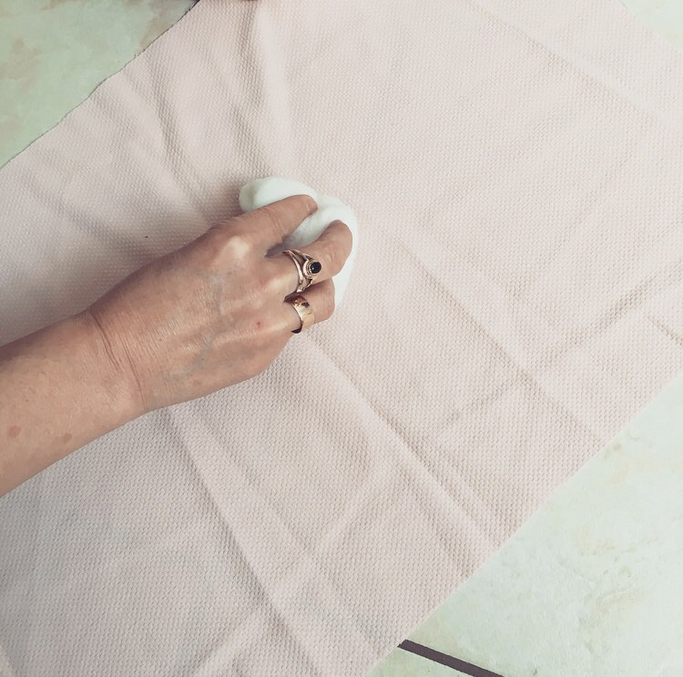
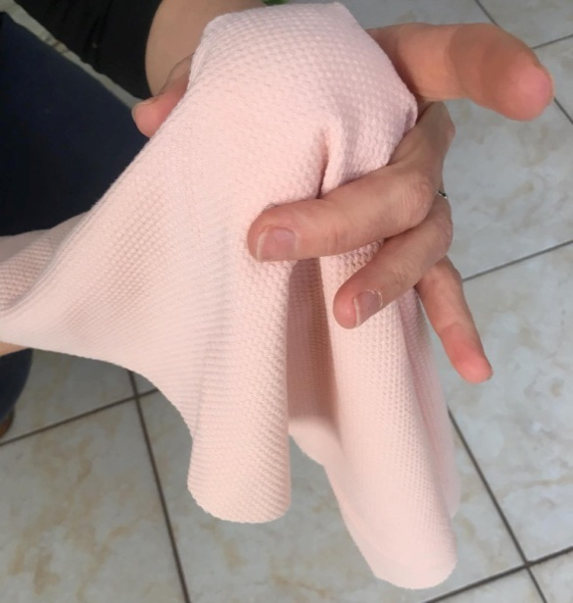

Zawiąż ładną wstążeczkę…
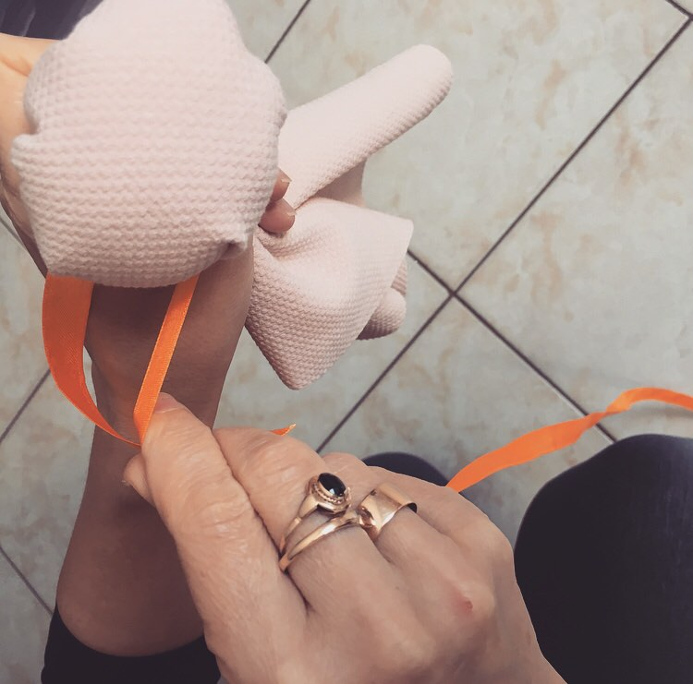
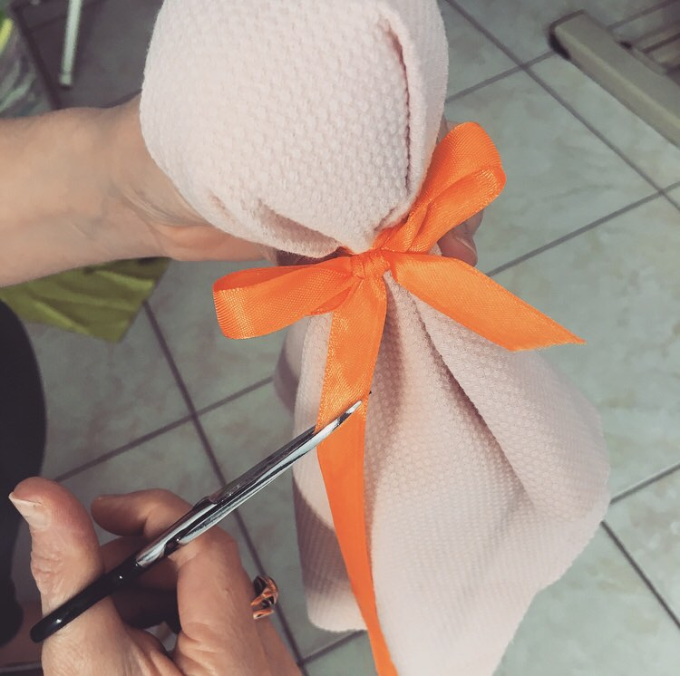

Teraz oczy i buzię
Uśmiechniętą narysuj..
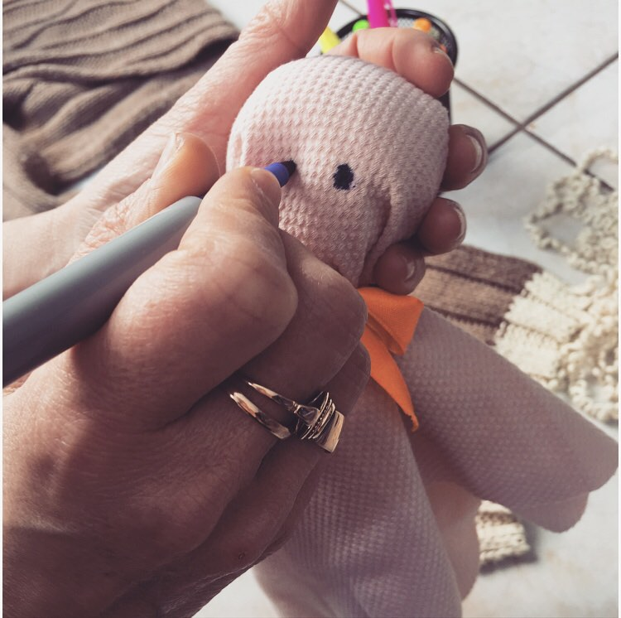
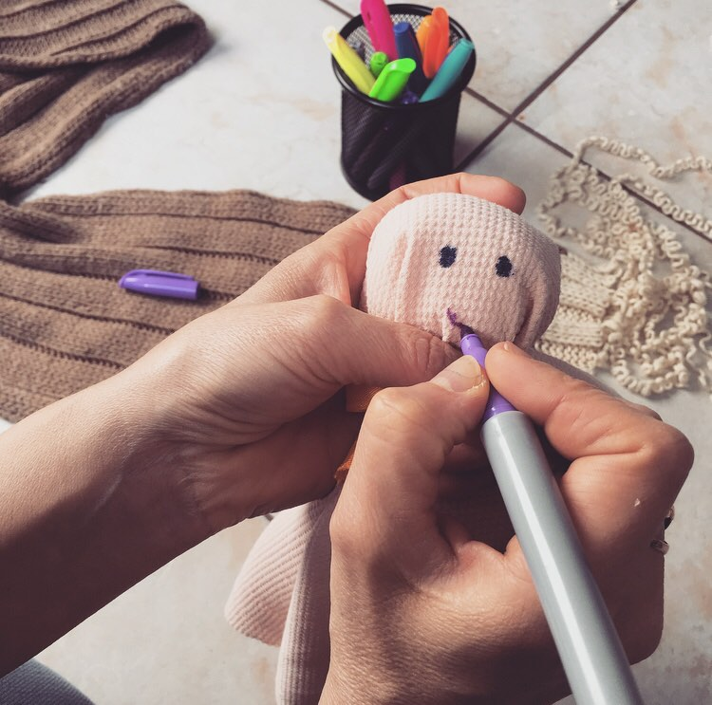
Jeszcze włosy- ze sznurka
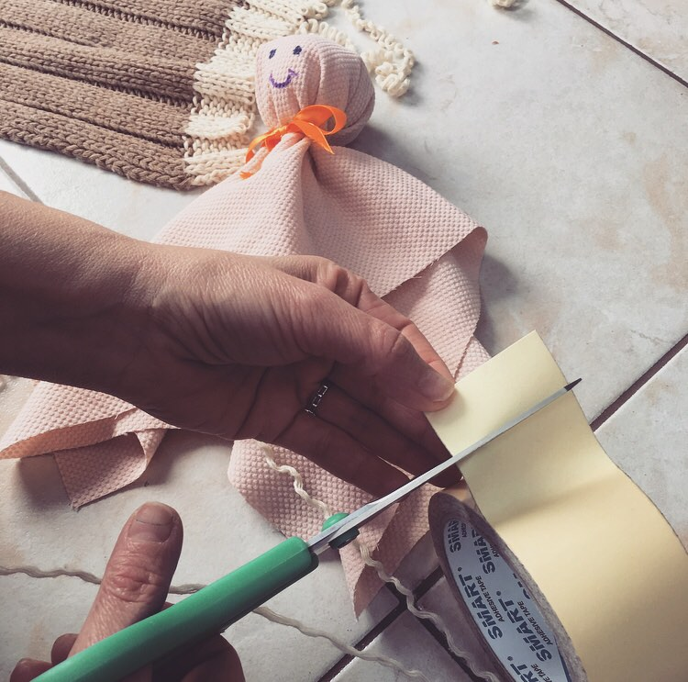
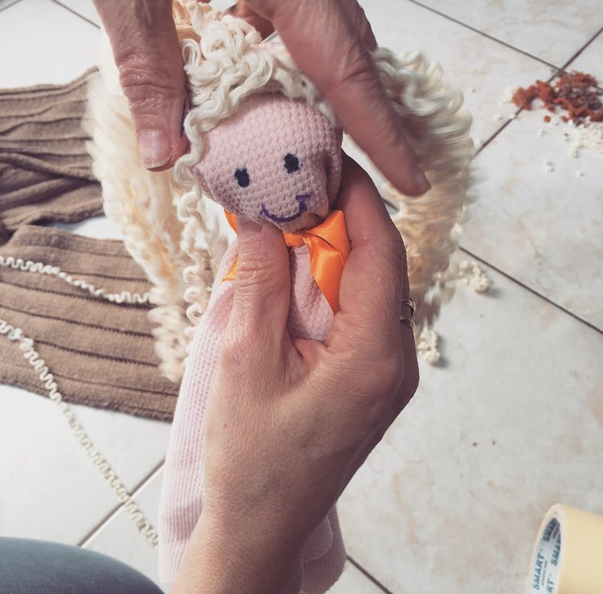
I zabawkę swą przytul!
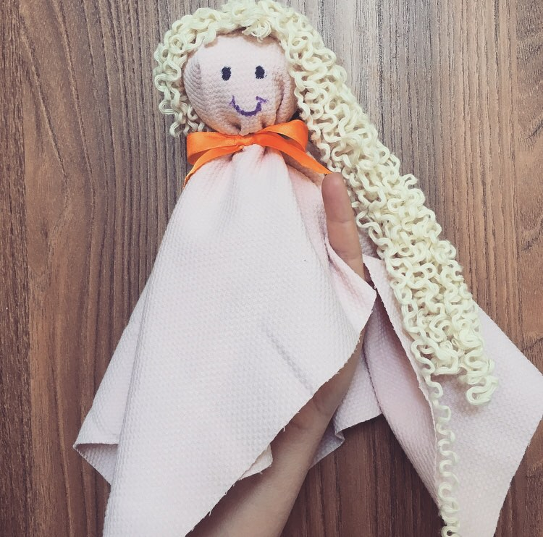

Każdy może to zrobić
Bo to frajda jest wielka
Kiedy z rzeczy najprostszych
Powstać może ANIELKA.

Ps: Jeśli w Waszym domu zacznie się dziać coś podobnego- nie zapomnijcie tego sfotografować!

